 | Código: P213  Disciplina: Algoritmos II  N2 | 1 bimestre| Curso: EC | Turma: 2  27/10/2021 - 21:05  Prof.(ª): Eduardo R. Marcelino | Coord.: Rodrigo Fontes | 
Aluno (a): Nº: RA: |  | Nota:
Orientações: A interpretação faz parte da prova. Indique quando não resolver no local predeterminado. IDENTE SEU CÓDIGO.Utilize controle de exceção apenas e sempre que for necessário. Nas resoluções não utilize as classes de Lista do C#. SEM CONSULTA e sem acesso a dispositivos eletrônicos. |  | Nota:
Data da vista da prova: 03 / 11 / 2021 - horário: 21 h 05.  Declaro estar de acordo com a nota e com a revisão e correção realizada pelo professor.  O não comparecimento do aluno na vista dos instrumentos avaliativos, na data prevista, significa a concordância tácita com as notas atribuídas, desobrigando a instituição de deferir eventuais pedidos de revisão de notas (após a divulgação de notas no portal do aluno, dentro do semestre letivo ou em situações futuras). |  | Rubrica do aluno:

Nome: Lucas Araujo dos Santos RA: 081210009

1-) (até 2,0 pontos) Considerando o programa a seguir, que utiliza a passagem de parâmetros por valor e por referência, o que será exibido em vídeo ao seu término:

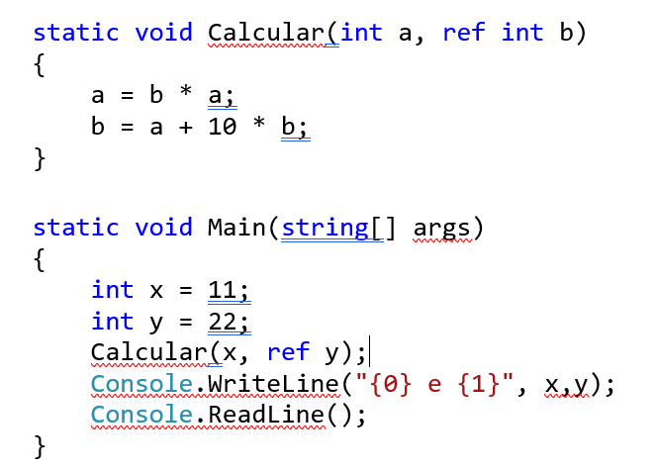

Resposta: C

A [ ] O programa apresentará um erro pois no Main as variáveis são x e y e no método está se usando a e b.
B [ ] Não é possível passar apenas um dos parâmetros do método Calcular por referência.
C [ X ] 11 e 462
D [ ] 11 e 22
E [ ] 242 e 462

2-) (2,0 pontos) O que será exibido em vídeo após a execução do programa abaixo?

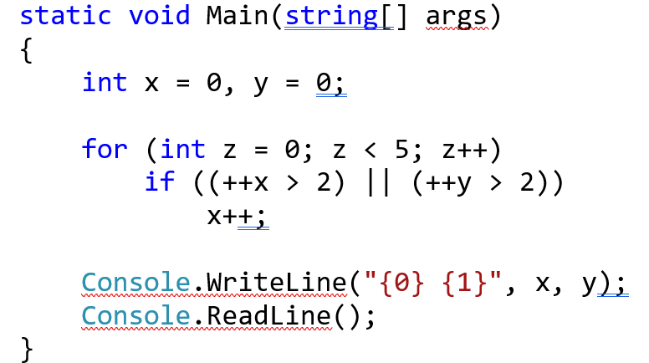

Resposta: E)

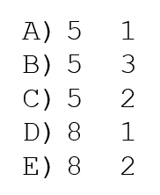

RESPOSTA CORRETA É A LETRA E

3-) (até 2,0 pontos) Faça um método que receba por parâmetro um valor string. Caso o valor informado seja um número inteiro válido, este método deverá retornar o triplo deste número, caso contrário devolva zero.

static int VerificaValor (string valor)
{
try
{
int retorno = int.Parse(valor);

return 3 * retorno;
}
catch
{
return 0;
}
}

4-) (até 2,0 pontos) Faça um método que receba por parâmetro um vetor de inteiros. O objetivo do seu método é devolver, utilizando struct, as seguites informações sobre este vetor: O total de números pares e o total de números ímpares.

struct InfoVetor
{
public int par;
public int impar;
}

static void VerificaParImpar (int[] vetInt)
{
InfoVetor infoVet = new InfoVetor();
infoVet.par = 0;
infoVet.impar = 0;

foreach (int s in vetInt)
{
if(s%2 == 0)
infoVet.par++;
else
infoVet.impar++;
}
}

5-) (até 2,0 pontos) Dado o algoritmo abaixo, responda:.

static void Calcula (int a, int b)
{
Console.WriteLine( a + b);
}

static void main()
{
Console.Write( Calcula( 7, 5 ) );
}

Há algo errado neste algoritmo? Justifique sua resposta

( X ) SIM ( ) NÃO.

Justificativa:_Sim, este algoritmo está errado pois o método Calcula() não está retornando uma string, e sim um resultado void, e portanto está dando erro pois não é possível converter de “void” para “string”, no momento que pede para exibir no Console.Write() dentro do Main().
_________________________________________________________________________________
____________________________________________________________________________________________

